СОВЕТ РОМОДАНОВСКОГО СЕЛЬСКОГО ПОСЕЛЕНИЯ  АЛЕКСЕЕВСКОГО  МУНИЦИПАЛЬНОГО РАЙОНА  РЕСПУБЛИКИ ТАТАРСТАН | 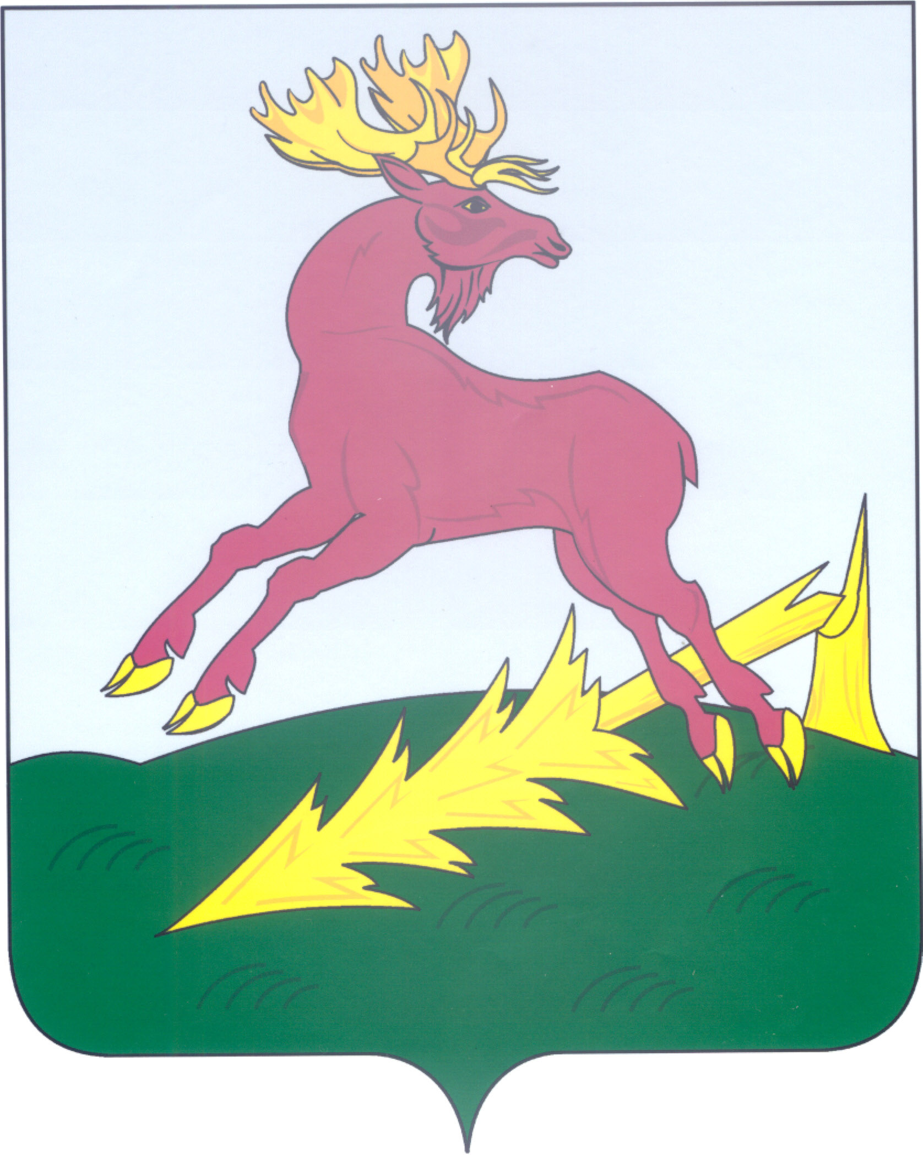 | ТАТАРСТАН РЕСПУБЛИКАСЫ  АЛЕКСЕЕВСК  МУНИЦИПАЛЬ РАЙОНЫНЫҢ  ЗУР РОМОДАН АВЫЛ  ҖИРЛЕГЕ СОВЕТЫ
РЕШЕНИЕ КАРАР

15.04.2025 г. с. Ромодан № 67

Об утверждении схемы одномандатных избирательных округов для проведения выборов депутатов Совета Ромодановского сельского поселения Алексеевского муниципального района Республики Татарстан

В соответствии со статьей 18 Федерального закона от 12 июня 2002 года №67-ФЗ «Об основных гарантиях избирательных прав и права на участие в референдуме граждан Российской Федерации», статьями 25, 26 Избирательного кодекса Республики Татарстан от 07 мая 2007 года №21-ЗРТ, статьей 38 Устава муниципального образования «Ромодановское сельское поселение Алексеевского муниципального района Республики Татарстан», Совет Ромодановского сельского поселения Алексеевского муниципального района Республики Татарстан
РЕШИЛ:
1. Утвердить сроком на десять лет схему одномандатных избирательных округов для проведения выборов депутатов Совета Ромодановского сельского поселения Алексеевского муниципального района Республики Татарстан (прилагается).
2. Настоящее решение, включая схему одномандатных избирательных округов, вместе с ее графическим изображением, в срок не позднее 19 апреля 2025 года обнародовать посредством опубликования на Официальном портале правовой информации Республики Татарстан (pravo.tatarstan.ru), а также посредством размещения на официальном сайте Алексеевского муниципального района Республики Татарстан в информационно-телекоммуникационной сети «Интернет», на специальных информационных стендах, расположенных на территориях населенных пунктов Ромодановского сельского поселения Алексеевского муниципального района Республики Татарстан, по следующим адресам:
с.Ромодан, ул.Советская, д. 1 (административное здание);
с. Ромодан, ул. Советская, д. 15 А (здание СДК).
С. Масловка, ул. Школьная, д.6 (здание СК)
3. Решение вступает в силу после его опубликования.
Глава муниципального образования,
Председатель Совета И.А.Чекалина

Приложение
к решению Совета Ромодановского сельского поселения Алексеевского муниципального района Республики Татарстан
от15.04.2025 года № 67

Схема
одномандатных избирательных округов для проведения выборов депутатов Совета Ромодановского сельского поселения Алексеевского муниципального района Республики Татарстан

избирательный округ № 1

Количество избирателей – 69
В избирательный округ входят: с. Масловка – ул. Пролетарская, ул. Советская, ул. Центральная, ул. Заречная д. № № 1,2, 3, 4,5.

избирательный округ № 2

Количество избирателей – 69
В избирательный округ входят: с.Масловка – ул. Заречная с д. № 6 по д. № 17А, ул. Школьная, ул. Молодежная, ул. Новая .

избирательный округ № 3

Количество избирателей – 65
В избирательный округ входят: с. Ромодан – ул. Молодежная, ул. Крупская.

избирательный округ № 4

Количество избирателей – 62.
В избирательный округ входят: с. Ромодан – ул. Зеленая, ул. Заречная, ул. Советская дома №№ 5,9,10,10А,12,14,16,17/1,18/1,18/2,22,24/1, 24/2,26,34.

избирательный округ № 5

Количество избирателей – 60
В избирательный округ входят: с.Ромодан – ул. Советская дома №№ 11,13,15,17/2,19,21,23,25,27,29, 30, 31,33,35

избирательный округ № 6

Количество избирателей – 57.
В избирательный округ входят: с. Ромодан – ул. Ленина, ул. Народная, ул. Совхозная,
д. Первая Ферма

избирательный округ № 7

Количество избирателей – 56.
В избирательный округ входят: п. Савинский – ул. Школьная, ул. Лесная

Графическое изображение схемы
одномандатных избирательных округов для проведения выборов депутатов Совета Ромодановского сельского поселения Алексеевского муниципального района Республики Татарстан

№ округа
1
2
3
4
5
6
7

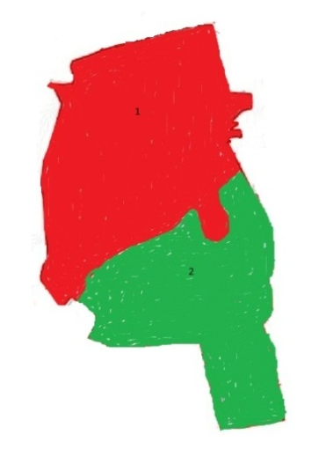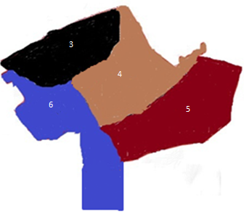
5
4
3
6

2
1


7

